Инструкция по подаче пострадавшим на производстве заявлений на Едином портале государственных услуг и муниципальных услуг (Госуслуги)

Оглавление:
Какую помощь можно получить при несчастном случае на производстве или профзаболевании 2
Подача заявления на страховые выплаты 3
Подача заявления на дополнительные расходы на медицинскую, социальную и профессиональную реабилитацию 12

Какую помощь можно получить при несчастном случае на производстве или профзаболевании
Виды помощи пострадавшему на производстве:
- Получение обеспечения по обязательному социальному страхованию от несчастных случаев на производстве и профессиональных заболеваний в виде единовременной и (или) ежемесячной страховых выплат застрахованному либо лицам, имеющим право на получение страховых выплат в случае его смерти (ссылка на сайт государственных услуг https://www.gosuslugi.ru/611285) — единовременная, ежемесячная или обе выплаты вместе. Выплаты назначаются и выплачиваются:
  - застрахованному лицу если по заключению учреждения медико-социальной экспертизы (МСЭ) результатом наступления страхового случая стала полная или частичная утрата профессиональной трудоспособности;
  - лицам, имеющим право на их получение, если результатом наступления страхового случая стала смерть застрахованного.

- Помощь по программе реабилитации пострадавшего на производстве(ссылка на сайт государственных услуг https://www.gosuslugi.ru/611405/1/form). Они включают в себя несколько видов помощи:
  - обеспечение техническими средствами реабилитации с помощью электронного сертификата;
  - оплата расходов на изготовление, ремонт и замену протезов или возмещение расходов, если вы оплатили их самостоятельно;
  - оплата расходов на покупку транспортного средства или возмещение расходов, если купили транспорт сами. А также на его капитальный ремонт или текущий ремонт и горюче-смазочные материалы;
  - оплата расходов на посторонний уход;
  - оплата расходов на лекарства и изделий медицинского назначения;
  - оплата расходов на проезд к месту лечения или социальной реабилитации или возмещение расходов на проезд;
  - оплата расходов на профессиональное обучение;
  - оплата расходов на санаторно-курортное лечение.

Подача заявления на страховые выплаты
Шаг 1. Войти на портал Госуслуги под своим логином и паролем:
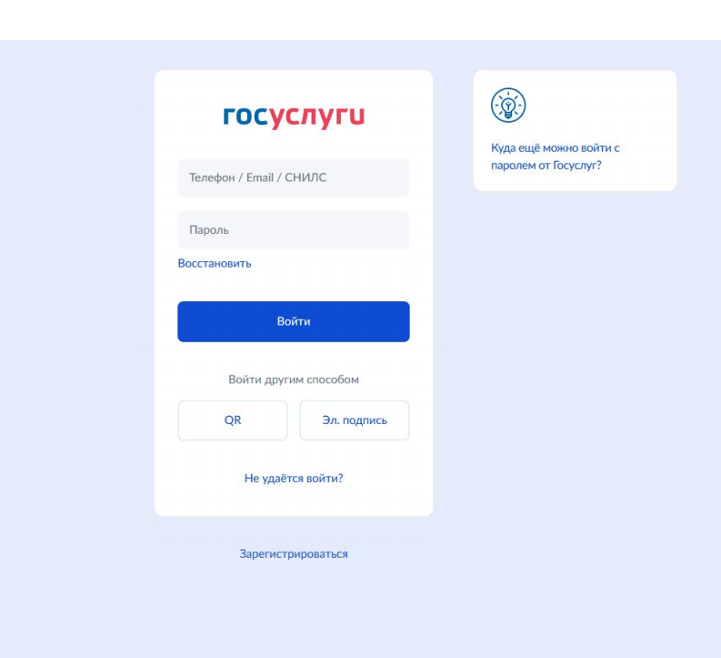

Шаг 2. Выбрать справа в верхнем углу закладку «Ведомства» «СФР» «Показать все»:

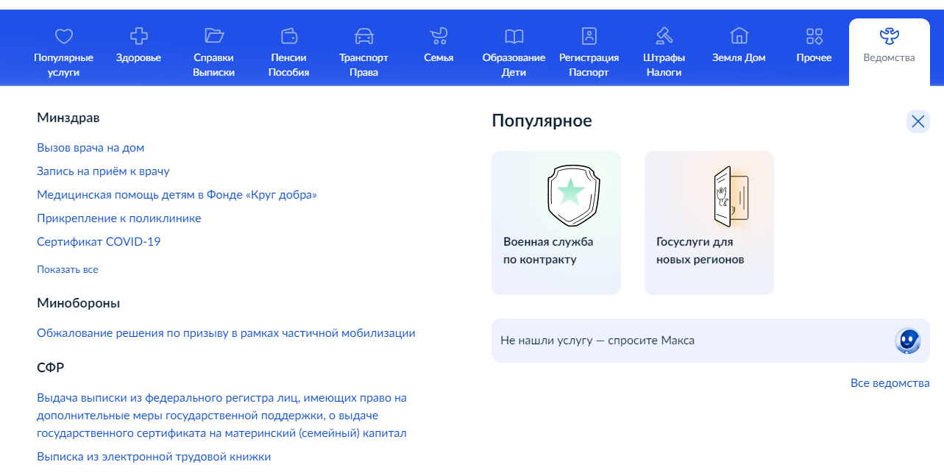

Шаг 3. Необходимо найти вкладку «Страховая выплата при профзаболевании или несчастном случае на производстве»  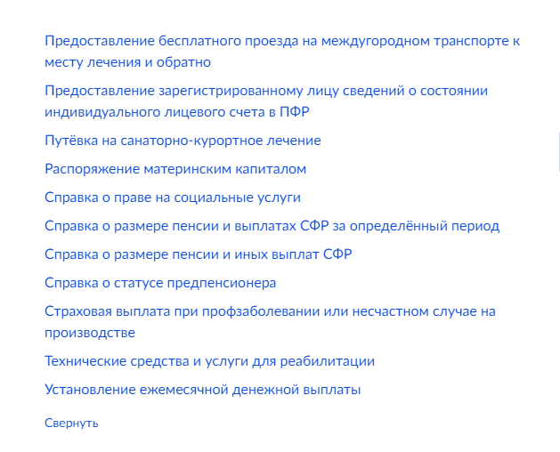 | Шаг 4. В открывшемся окне нажать кнопку «Начать»  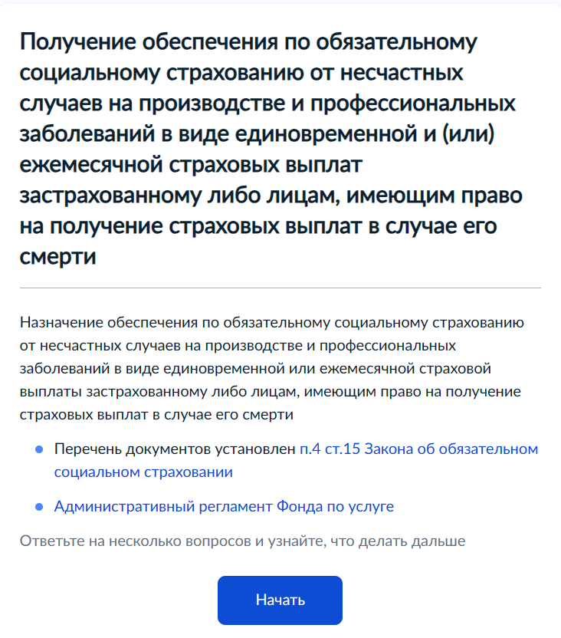

Шаг 5. Выбрать кто подается заявление:

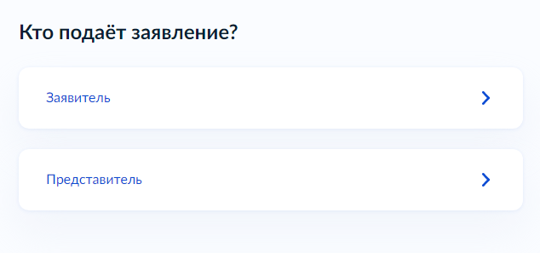
Шаг 6. Необходимо выбрать цель заявления:
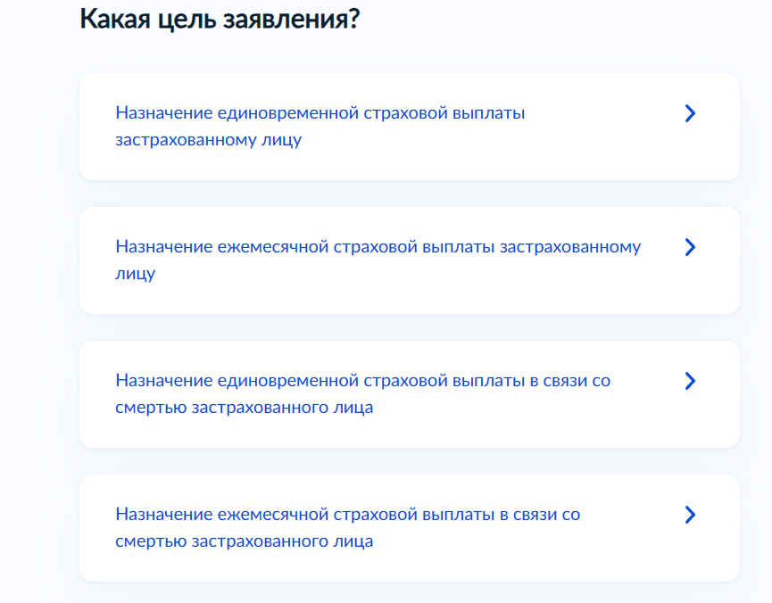

Рассмотрим поэтапно цель «Назначение ежемесячной страховой выплаты застрахованному лицу»

Шаг 7. Необходимо выбрать тип страхового случая и тип получателя выплаты

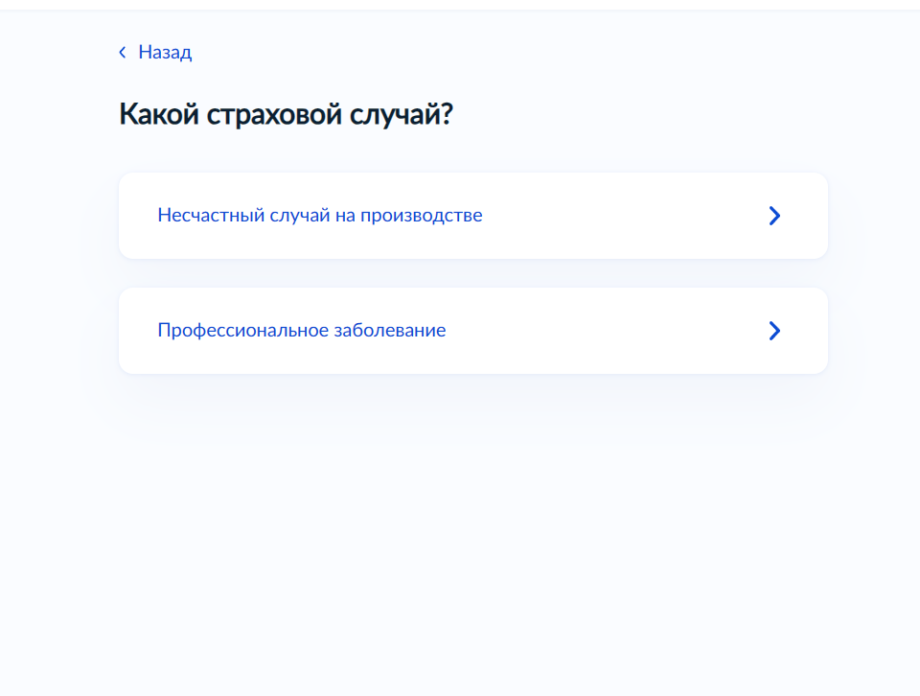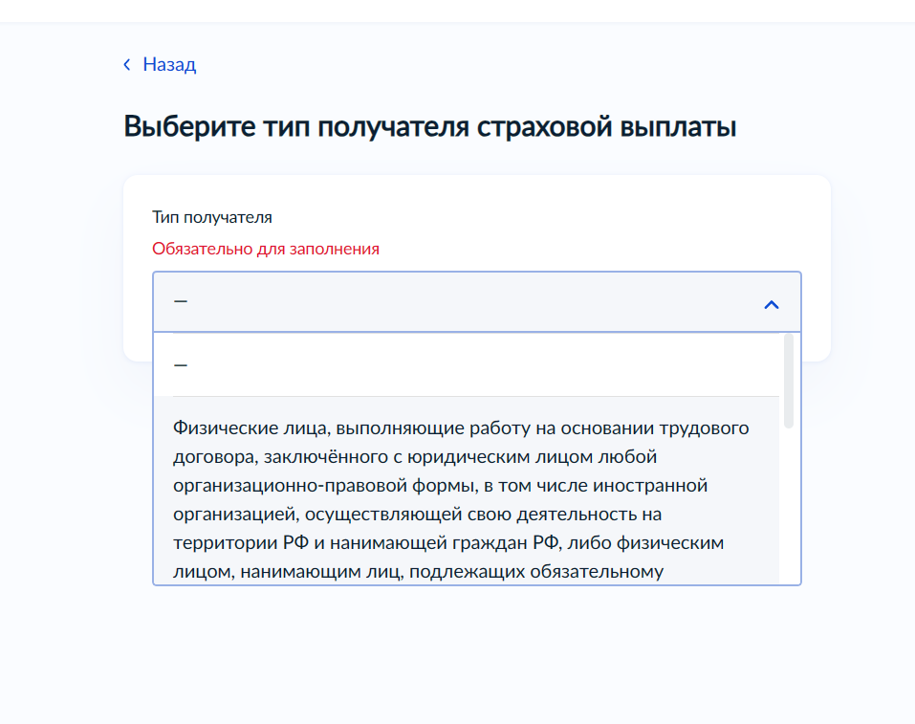

Шаг 8. Необходимо выбрать способ получения выплат (предпочтительно на счет в банке, к которому привязана карта Мир)

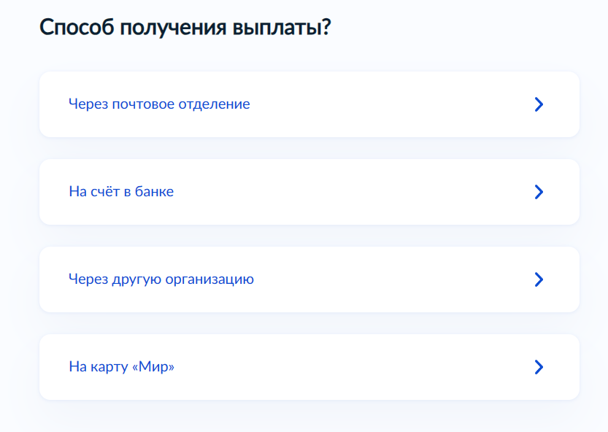 | 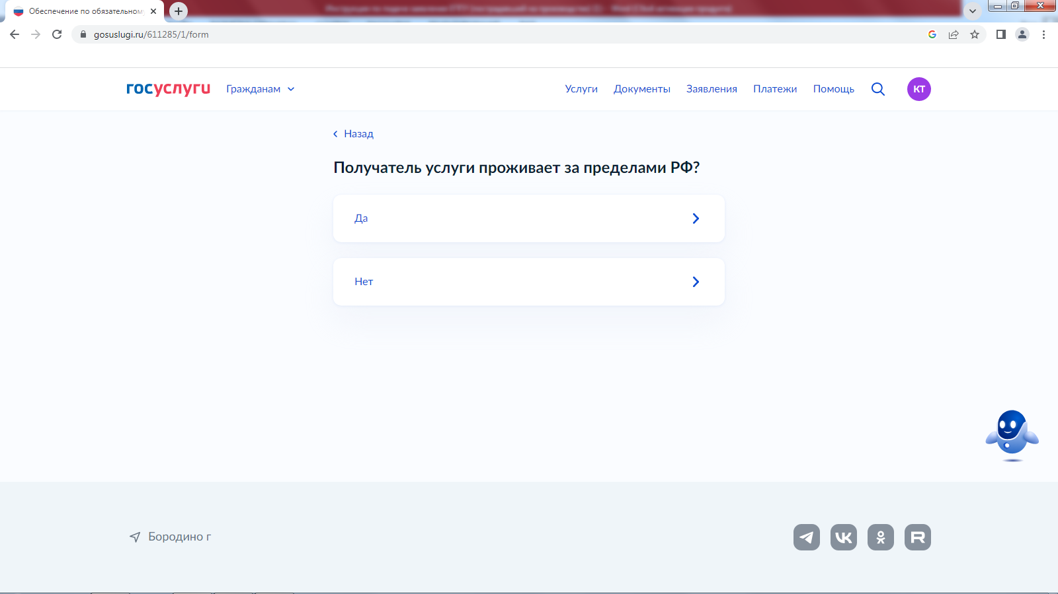
Шаг 9. Далее необходимо сформировать заявление, подготовьте нужные документы

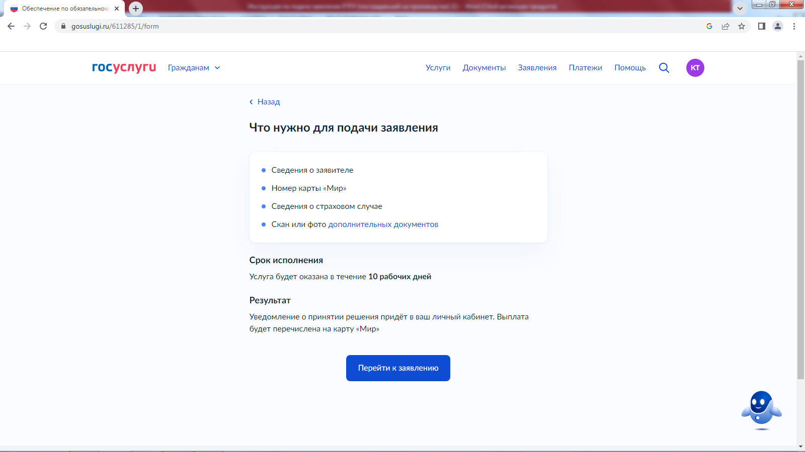

Шаг 10. На следующих этапах необходимо проверить все личные данные: фамилию, имя, отчество, СНИЛС, паспортные данные, номер телефона, электронную почту, адрес постоянной регистрации, адрес фактического проживания, реквизиты для перечисления средств
Шаг 11. Далее необходимо указать данные о страховом случае (наименование организации, дата случая) | Шаг 12. Необходимо выбрать период расчета страховой выплаты и сведения о периоде заработка
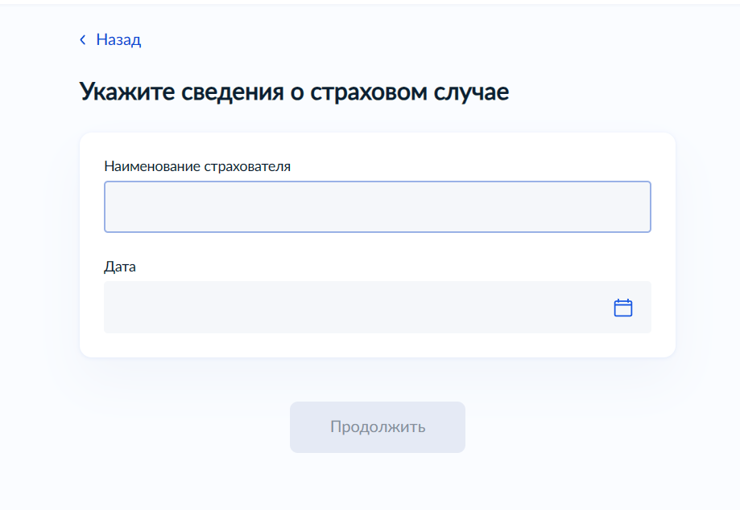 | 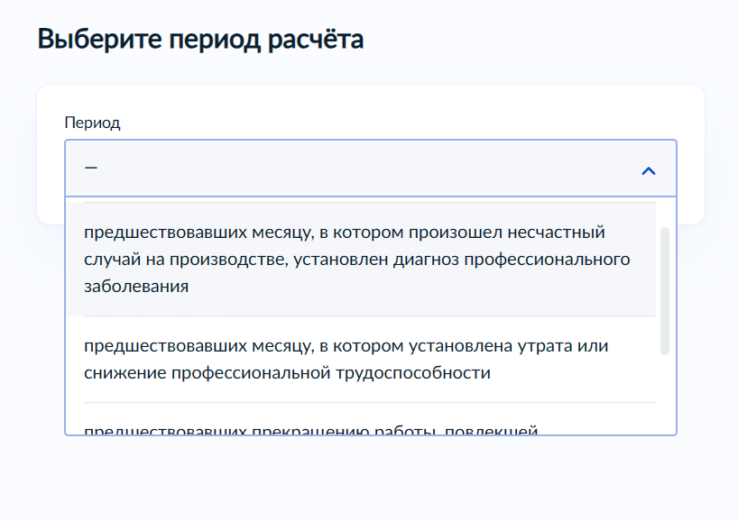
 | 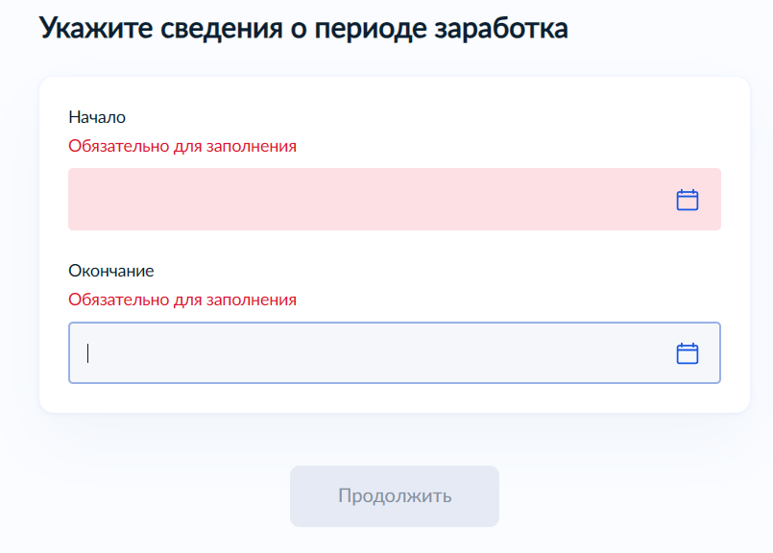
Шаг 13. Далее по необходимости можно приложить фото документов |  | Шаг 14. На последнем этапе необходимо:  Выбрать территориальный орган СФР, который рассмотрит заявление, и нажать кнопку «Отправить заявление»:
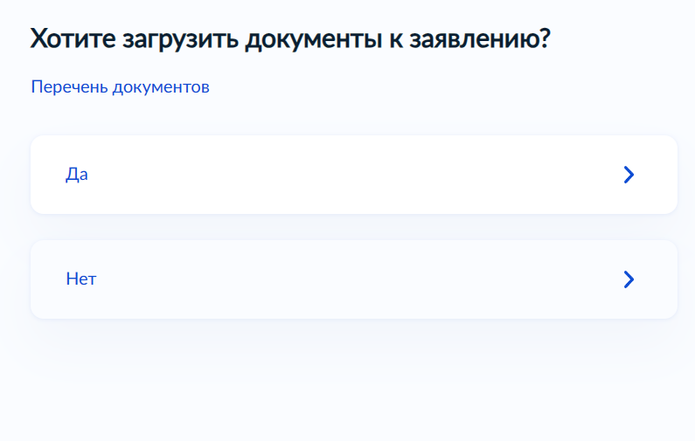 |  | 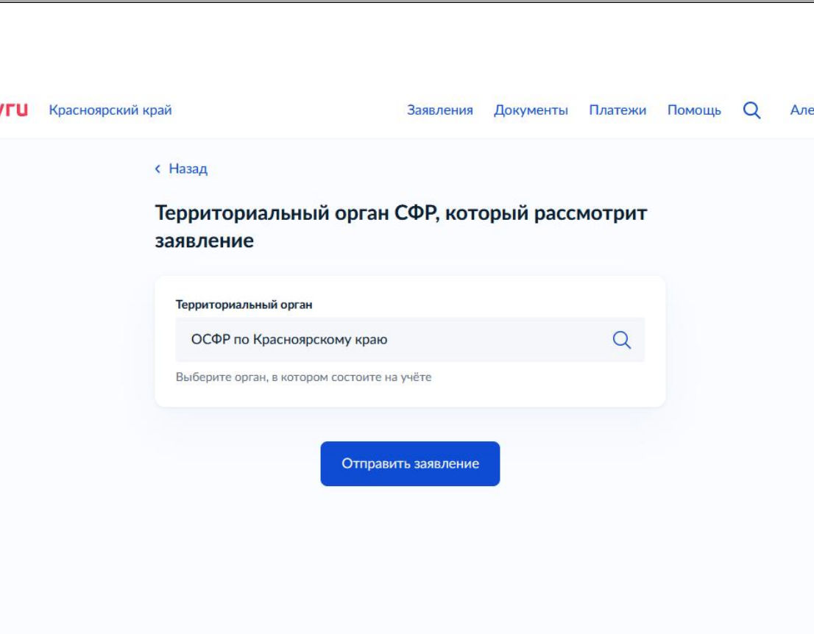

Подача заявления на дополнительные расходы на медицинскую, социальную и профессиональную реабилитацию
Шаг 1. Войти на портал Госуслуги под своим логином и паролем:

Шаг 2. Выбрать справа в углу закладку «Ведомства» «СФР» «Показать все»:

Шаг 3. Необходимо найти: «Обеспечение техническими средствами реабилитации лиц, пострадавших в результате несчастного случая на производстве или профессионального заболевания»

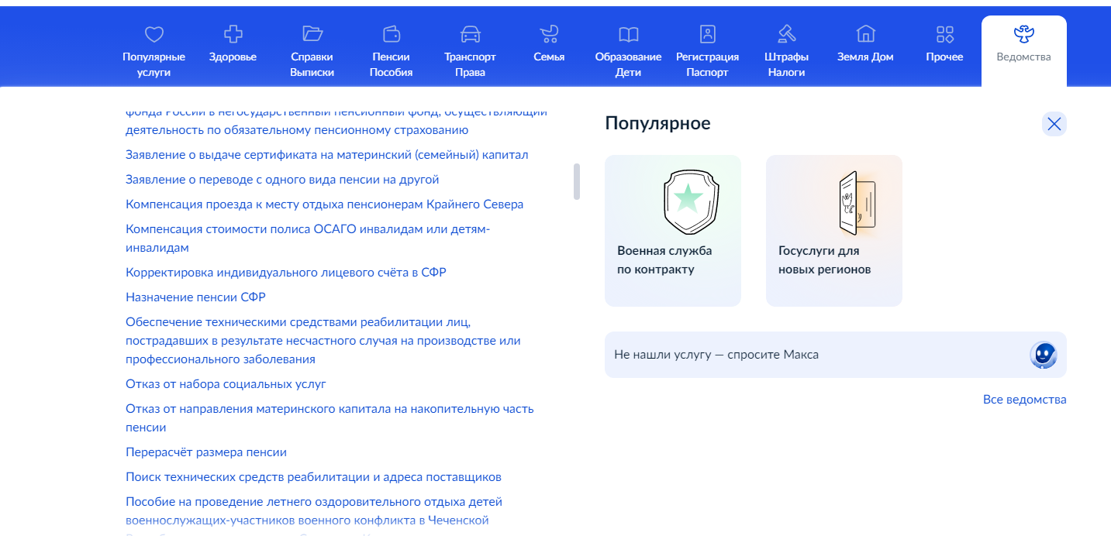

Шаг 4. В открывшемся окне нажать кнопку «Начать» | Шаг 5. Выбрать за кого подается заявление:
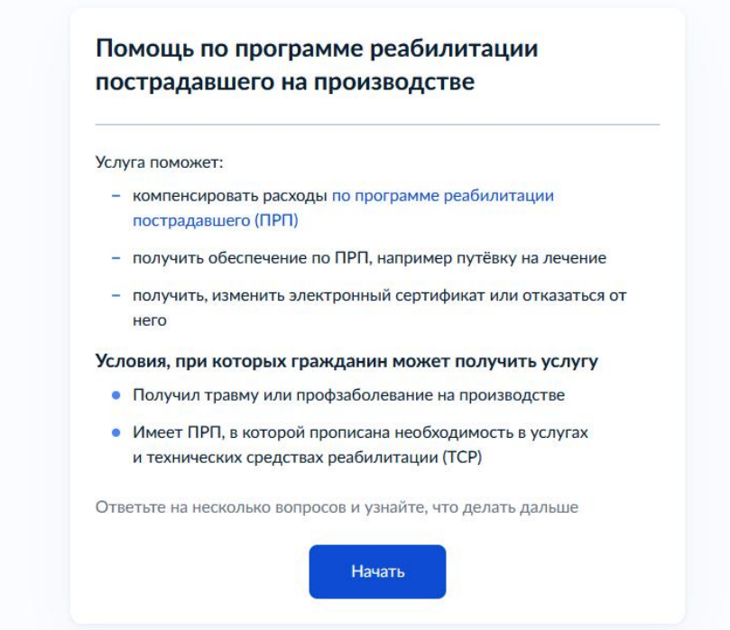 | 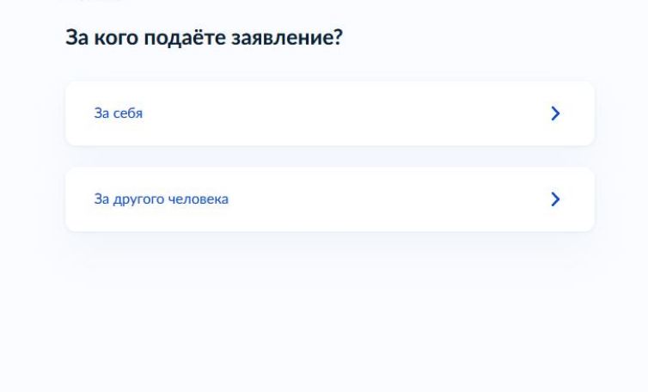

Шаг 6. На следующем шаге необходимо выбрать вид дополнительных расходов:
- компенсировать понесенные затраты (за технические средства реабилитации, покупку автомобиля, за покупку лекарств и медицинских изделий, за билеты на проезд к месту реабилитации, за текущий ремонт автомобиля и горюче-смазочные материалы, капитальный ремонт автомобиля, специальный медицинский и бытовой уход). При заполнении заявления для данного вида расходов необходимо будет прикрепить фотографии подтверждающих документов: чеков, рецептов, отрывного талона и т.д., оригиналы документов необходимо предоставить в Отделение социального фонда.
- получить обеспечение по ПРП (техническими средствами реабилитации – изготовление, ремонт, замена, получение, автомобиль, профессиональное образование, путевку на санаторно-курортное лечение);
- электронный сертификат.
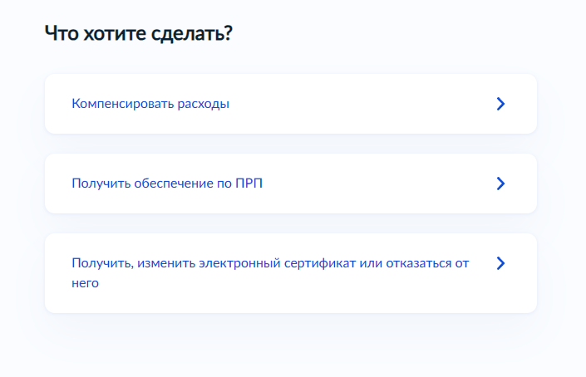
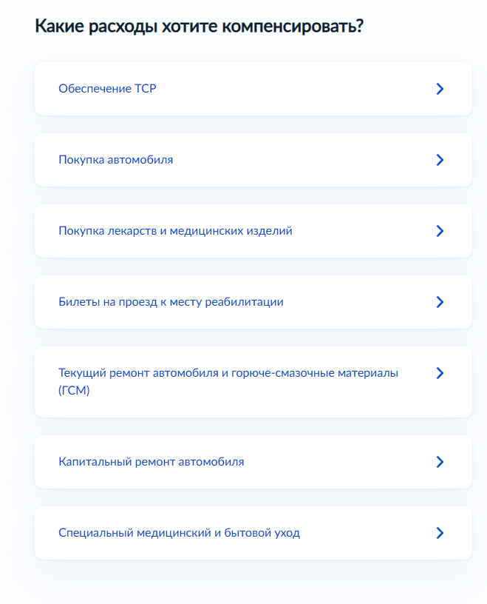 | 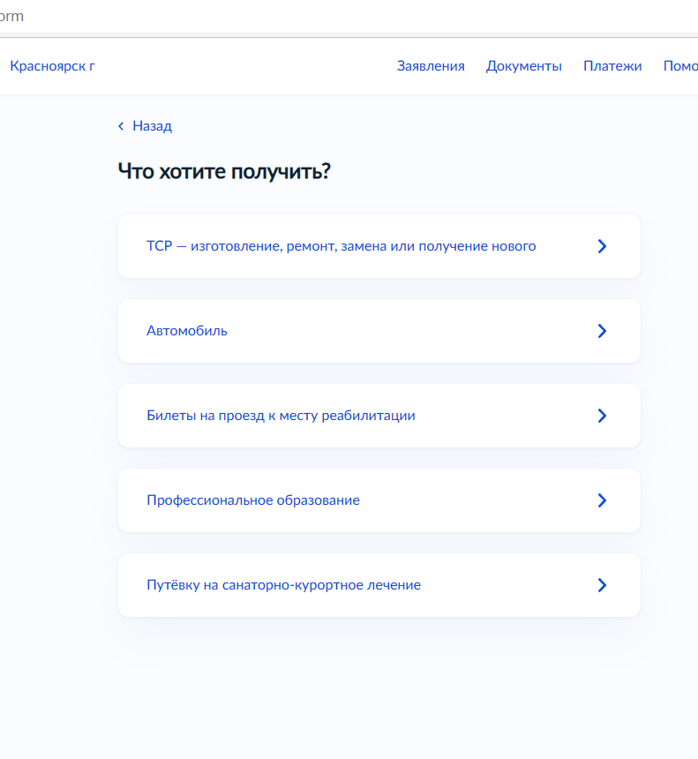

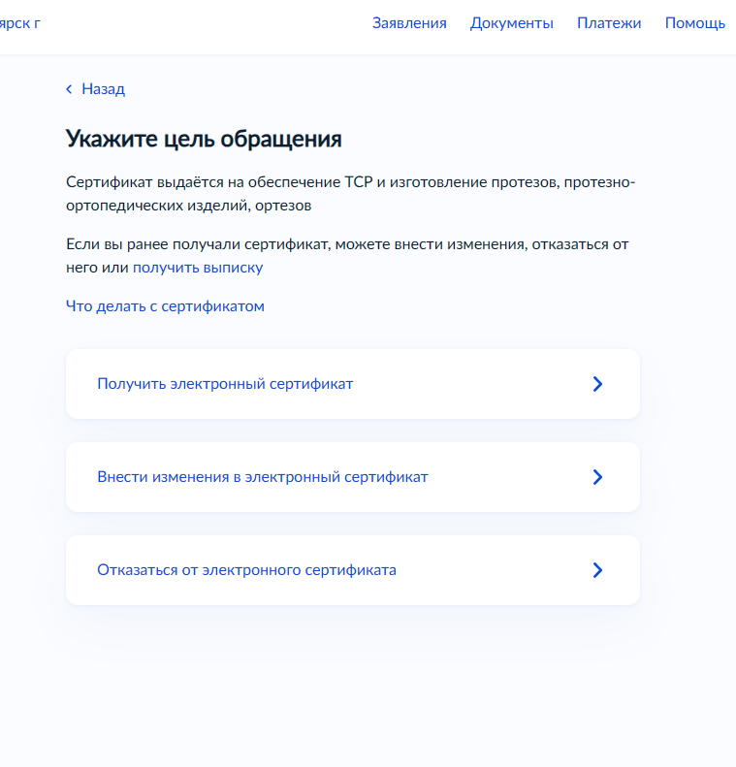

Шаг 7. Рассмотрим поэтапно цель «Получить электронный сертификат»: | Шаг 8. Для подачи заявления на электронный сертификат необходимо будет внести данные карты «Мир»
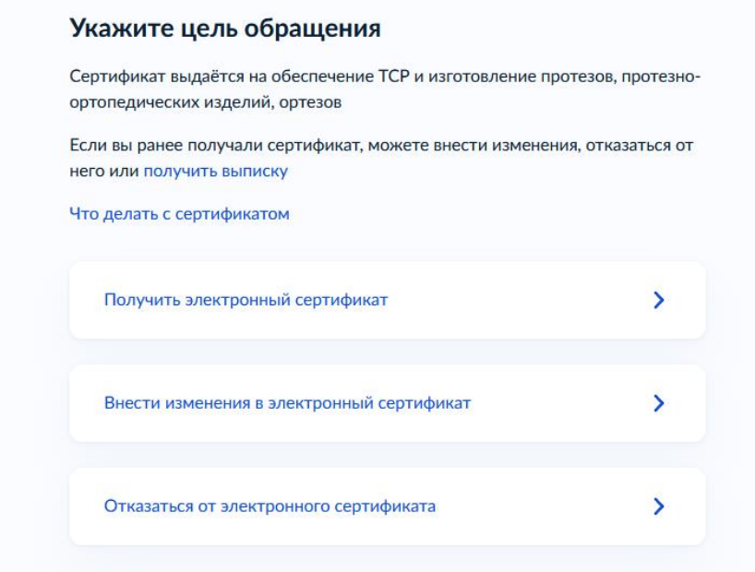 | 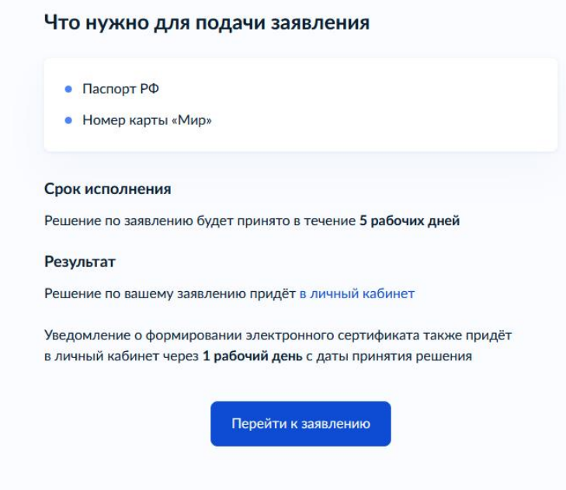

Шаг 9. На следующих этапах необходимо проверить все личные данные: фамилию, имя, отчество, СНИЛС, паспортные данные, номер телефона, электронную почту, адрес постоянной регистрации, адрес фактического проживания.

Шаг 10. Выбрать необходимое ТСР, можно указать сразу несколько изделий: | Шаг 11. Указать номер карты «Мир», номер должен содержать 16 или 19 цифр:
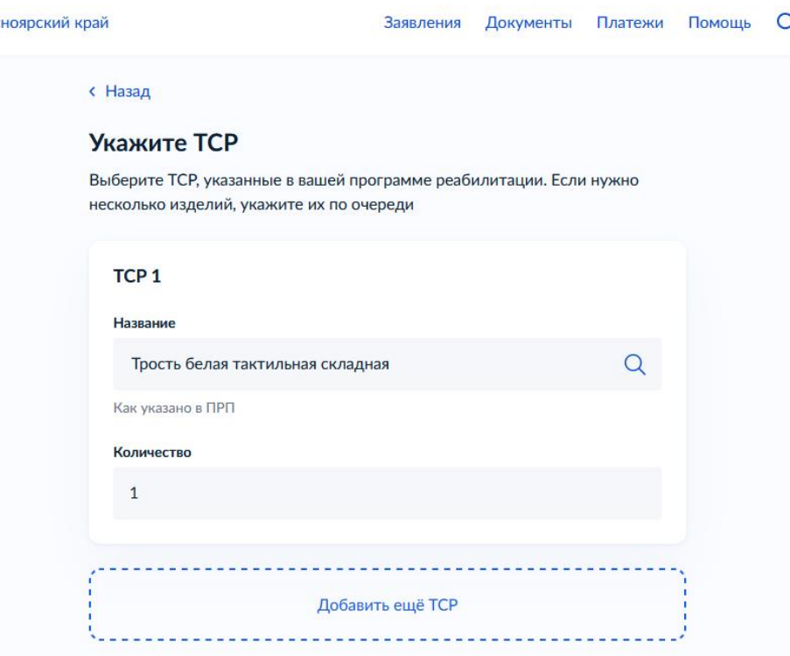  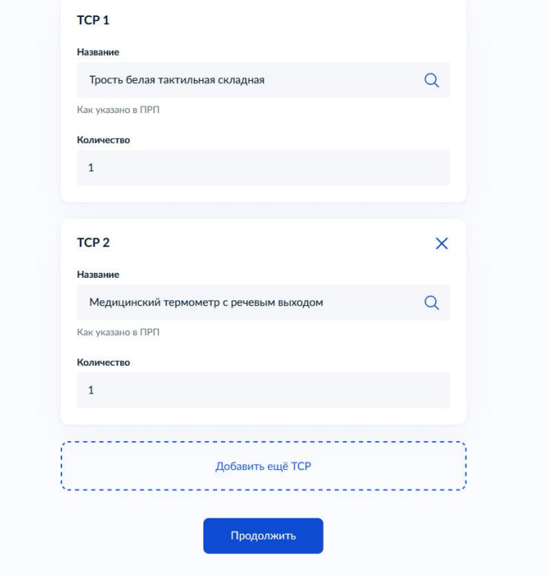 | 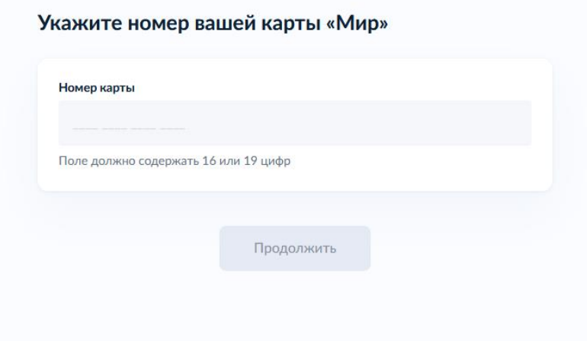

Шаг 12. Выбрать территориальный орган СФР, который рассмотрит заявление, и нажать кнопку «Отправить заявление»:

